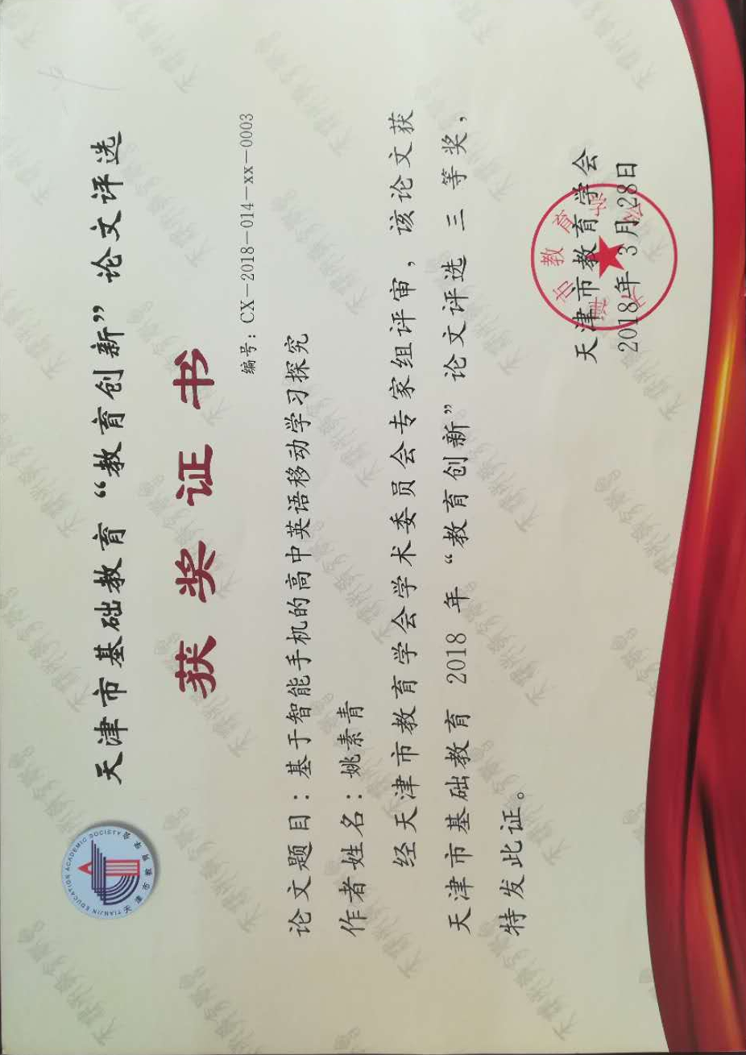

基于智能手机的高中英语移动学习探究
摘要: 移动学习是近年来兴起的一种新型教育模式，受到广泛关注。移动科技的进步和智能手机的日益普及，使得基于智能手机的高中英语移动学习方式应运而生。与传统的英语教学相比，移动学习具有灵活、方便、个性化等优势，为高中生自主学习英语提供了一个全新的平台，这是教育信息化的产物。本文介绍了移动学习和智能手机的特点，进而研究基于智能手机的高中英语移动学习的优势与弊端，提出基于智能手机的高中英语移动学习的实践策略，让移动学习成为高中生英语学习的有利补充。
关键词：智能手机；高中英语；移动学习；策略
一、移动学习与智能手机的概念
移动学习(Mobile-learning)，是指学习者借助于无线的移动通信设备和无线通信技术，随时随地获取教育信息、教育资源和教育服务进行学习的过程，是有助于实现“4A”(Anyone、Anytime、Anywhere、Any style)的新型学习模式。移动学习不同于传统的教学模式，它的特别之处在于可移动性。传统的教学模式要求学生必须出现在课堂上，而移动学习不再将学生限制在课堂上，学生们可以随时随地的进行学习，老师、学生、教学环境都是移动的，不再受客观条件的制约。
智能手机(Smartphone)，是指像个人电脑一样，具有独立的操作系统，独立的运行空间，可以由用户自行安装软件、游戏、浏览器等第三方服务商提供的程序，并可以通过移动通讯网络来实现无线网络接入手机类型的总称。智能手机借助于无线网络的接入，可以通过浏览器进行上网，随时随地查找相关信息，让人们的生活更加便捷。
基于智能手机的高中英语移动学习，指高中生可以在宿舍、公交车、商场等任何非正式学习场合的地点进行“随时、随地、随身”的学习；学生通过智能手机与网络连接，可以随时与其他同学、老师交互数据，共享信息；学生可以根据自己的需求与目的，规划适合自己的学习内容和学习时间，实现学习的个性化。
二、基于智能手机开展高中英语移动学习的优势
（一）智能手机体积小，携带方便
主流的智能手机相当于15英寸笔记本电脑的三分之一，携带十分方便，而且还解决了电源的问题（本身电池容量较大，还可使用充电宝）。传统的纸质书本携带十分不便，而且一本英语书只能涉及英语学习的某一个方面，而智能手机能安装众多有关英语学习的应用程序，扩展了英语知识的范围，同时还可以为学生们省去购买英语书籍与电子词典的费用。
（二）丰富多样的学习资源
智能手机 APP 运营商不断推出各种各样有益于英语移动学习的应用程序，有词典类（例如有道词典、金山词霸），课程类（51talk、boxfish）社交类（例如英语流利说、hellotalk），新闻类（例如BBC新闻），背单词类（例如扇贝、百词斩），娱乐类（例如听歌学英语、英语趣配音）和综合类（如可可英语、掌中英语）。学生可根据自身需求自由下载，随时随地学习英语，让英语学习变得简单容易。学生可以在智能手机上使用与教材配套的训练材料，也可以在互联网上下载所需的听力材料。他们还可以通过社交软件去结交外国朋友，与外国朋友进行聊天，提高自己的英语水平。高中生还可以将自己喜欢的外国影片下载在手机中，有空的时候看一看，既可以娱乐，又可以提升自己的口语水平，一举两得。
（三） 实现交互式教学
智能手机可以通过接入无线网络，实现网页浏览、在线聊天、邮件收发、还可以与电脑互联，实现数据传输。高中生在学习英语的过程中，遇到任何问题都可以求助于网络，还可以通过手机的社交软件与老师进行联系，及时请教老师，解决英语学习中所遇到的问题。老师也可以通过网络给学生们发送英语学习的资料、课程等。实现了老师与学生相互交流的新平台，推进了交互式教学的发展。
三、通过智能手机进行高中英语移动学习的弊端
（一） 高中生的自制力有待于增强
智能手机给人们带来便捷的同时，也给人们带来了许多困扰。一些同学拿着手机会不由自主地利用智能手机上的社交软件聊天交友、打游戏、看电影、浏览网页等，长时间使用智能手机进行文字阅读和视频观赏对学生眼睛有伤害，不当使用智能机的弊端在此时就显现出来了。高中生要加强自制能力，合理分配好自己的时间，充分利用好智能手机的人性化功能进行英语移动学习。
（二）移动学习的成本偏高
移动学习的成本主要是智能手机和网费的支出。对于依赖父母提供生活来源的高中生而言，一部性能良好的智能手机价格偏高；目前，一些英语学习软件是需要付费才能使用的；智能手机在没有 wifi 的情况下，要想接入网络，必须使用手机运营商提供的 3G 或者4G 网络，而我国目前上网资费较高，这些阻碍了高中英语移动学习的发展。
（三）对高中英语的学习支持有待提高
智能手机软件开发力量主要集中于娱乐、社交等使用人群较多的领域，对于教育领域尤其是适合高中生英语学习的理论研究和实践都还不足。严重影响基于智能手机的高中英语移动学习的开展。
四、基于智能手机的高中英语移动学习的实践策略
（一）高中生应当学会正确选择英语学习软件，开展个性化学习
很多学生不知道自己适合哪一款学习软件就随便下载，导致了学习漫无目的、不可持续。高中生选择英语学习软件时应考虑自己学习的目的和兴趣，利用软件弥补自身英语学习的缺陷。如果想单纯提高口语，那么可以选择“speakingmax”之类的口语学习软件；如果想提高学习兴趣、了解文化知识，可以选择“电影趣配音”之类的英语学习软件。
（二）高中生应当加强自主学习，抵制不良的网络诱惑
智能手机上的软件有很多，如何抵制其他软件带来的诱惑非常重要。当下，学生手机中不乏下载各类游戏软件。高中生在课下，原本打算用英语学习软件学习，但经常被一些游戏软件吸引，从而浪费了碎片化的学习时间。在课余之时，高中生们应当加强学习自主性，学会合理规划学习时间和放松时间，抵制不良的网络诱惑，合理运用手机软件为英语学习服务。
（三）英语移动学习要与教师的传统教学相结合
虽然基于智能手机的英语移动学习广受欢迎，但是高中生也不能过于依赖英语移动学习，而忽视了日常传统的英语教学。英语移动学习是一种学习英语的新手段，但绝不是唯一的手段，它还有很多不完善的地方，在英语移动学习的过程中必然会遇到难以理解的问题，这时候就应当向老师请教，解决自己的困惑。英语移动学习一定要与教师的传统教学相结合，让移动学习成为高中生英语学习的有利补充，这样才能最大化地发挥它的优势，规避它的弊端。
（四）营造良好的网络环境
要想顺利开展基于智能手机的英语移动教学，必须完善网络环境。我市部分高中学校均已建立了自己的校园无线网络，学生们可以在图书馆、教室利用学校的无线网络进行英语的移动学习，但学校无线网络速度还有待提高。由于学校开设无线网络的地点较为集中，众多学生共用一个网络，网络堵塞严重。对于学校无线网络速度慢的问题，学校应对网络进行提速，还可以增设无线网络覆盖地点，让高中生英语移动教学不再受到网络的限制。
（五）加强开发设计英语移动学习资源
设计开发出优秀的高中英语学科课程资源是非常必要并且紧迫的，因为课程资源是移动学习的核心，是让学生们持续使用智能手机进行移动学习的关键。同时建立一个完整的英语移动教学系统有利于学生全面提升英语水平，也保证了英语教学的质量。对于英语移动教学的设计开发问题，学校可以将自己本校的英语教师与移动教学开发人员整合起来共同研发，也可以联合其他学校一起进行研发，集中优秀的师资力量共同打造英语移动教学平台。
参考文献：
[1] 付星.基于智能手机的大学英语移动学习[J].语文学刊（外语教育教学），2012(8)：148-149.
[2]梁丽霞.3G 环境下高中英语移动学习模式的研究［J］.中小学电教(下)，2011 ( 09) : 13.
[3]王军，王琴.移动学习在高校的应用现状和发展策略研究[J].中国电力研究，2013(8)：118-120.

